LAPORAN PRAKTIKUM PEMROGRAMAN I MODUL 2



How to Program

**Oleh:**

**Helga Lathif Martiza NIM. 2410817210025**

**PROGRAM STUDI TEKNOLOGI INFORMASI FAKULTAS TEKNIK**

**UNIVERSITAS LAMBUNG MANGKURAT OKTOBER 2024**

**LEMBAR PENGESAHAN LAPORAN PRAKTIKUM PEMROGRAMAN I**

**MODUL 2**

### Laporan Praktikum Pemrograman I Modul 2 : How to Program ini disusun sebagai syarat lulus mata kuliah Praktikum Pemrograman I. Laporan Praktikum ini dikerjakan oleh:

### Nama Praktikan : Helga Lathif Martiza NIM 2410817210025

|  |  |
| --- | --- |
| Menyetujui, Asisten Praktikum  Muhammad Ryan Rizky Rahmadi NIM. 2210817310001 | Mengetahui,  Dosen Penanggung Jawab Praktikum  Helda Yunita, S.Kom., M.Kom. NIP. 199106192024062001 |

# DAFTAR ISI

LEMBAR PENGESAHAN 1

DAFTAR ISI 2

DAFTAR GAMBAR 3

DAFTAR TABEL 4

SOAL 1 5

1. Source Code 7
2. Output Program 11
3. Pembahasan 16

# DAFTAR GAMBAR

### Gambar 1 Output Soal No 1 C 11

### Gambar 2 Output Soal No 1 Python 12

### Gambar 3 Output Soal No 2 C 12

### Gambar 4 Output Soal No 2 Python 13

### Gambar 5 Output Soal No 3 C 13

### Gambar 6 Output Soal No 3 Python 14

### Gambar 7 Output Soal No 4 C 14

### Gambar 8 Output Soal No 4 Python 15

### Gambar 9 Output Soal No 5 C 15

### Gambar 10 Output Soal No 5 Python 16

# DAFTAR TABEL

### Tabel 1 Source Code Soal no 1 C 7

### Tabel 2 Source Code Soal no 1 Python 8

### Tabel 3 Source Code Soal no 2 C 8

### Tabel 4 Source Code Soal no 2 Python 8

### Tabel 5 Source Code Soal no 3 C 8

### Tabel 6 Source Code Soal no 3 Python 9

### Tabel 7 Source Code Soal no 4 C 9

### Tabel 8 Source Code Soal no 4 Python 10

### Tabel 9 Source Code Soal no 5 C 10

### Tabel 10 Source Code Soal no 5 Python 11

# SOAL 1

#### Buatlah program yang dapat menginput biodata dan menghasilkan output dengan menampilkan biodata tersebut dalam bahasa Python dan C.

|  |
| --- |
| Note : Sesuaikan dengan biodata kalian, Output hasilnya sama dengan  inputan. **Input** |
| Nama :  NIM :  Kelas Paralel : Tempat/Tanggal Lahir : Alamat :  Hobby : No. HP : |
| **Output** |
| Nama : Nama Lengkap NIM :  Kelas Paralel :  Tempat/Tanggal Lahir : Kota/dd-mm- yyyy Alamat :  Hobby : No. HP : |

* 1. Buatlah program yang dapat menginputkan dan menghasilkan output berupa hasil dari nilai pertama ditambah nilai kedua adalah 34.50 (**ketelitian dua angka di belakang koma**)

|  |
| --- |
| **Test case ke 1 : Input** |
| Masukkan Nilai Pertama : 14  Masukkan Nilai Kedua : 20.5 |
| **Output** |
| Hasil dari penjumlahan nilai pertama “14” dan nilai kedua “20.5”  adalah “34.50” |

|  |
| --- |
| **Test case ke 2 : Input** |
| Masukkan Nilai Pertama : 0.45  Masukkan Nilai Kedua : 99.5 |
| **Output** |
| Hasil dari penjumlahan nilai pertama “0.45” dan nilai kedua “99.5” adalah “99.95” |

#### Buatlah program yang dapat menghitung dan menghasilkan output langsung menampilkan berupa **hasil** dari a dikurang b dikali dengan i dibagi j dikurang dengan x

#### ditambah y adalah . Note : Input yang pertama a, kedua b, ketiga i, ke-empat j, kelima x, dan yang ke-enam y. (secara berurutan) (Ketelitian 3 angka di belakang koma)

|  |  |
| --- | --- |
| **Input** | **Output** |
| 20 3 4 12 5 9 | -8.333 |
| 12 2  10 4  3 14 | 8.000 |

#### Hari ini pak dengklek berencana membeli sebuah bejana memakai tutup dan berbentuk tabung di pasar sukagadai. Di pasar, pak Dengklek menemukan banyak bejana yang membuatnya bingung bejana mana yang yang harus dibeli oleh Pak Dengklek. Buatlah program untuk mengetahui volume, luas, dan keliling bejana jika yang diketahui hanya jari- jari dan tinggi bejana tersebut.

|  |  |
| --- | --- |
| Note : input pertama adalah jari-jari, dan kedua adalah tinggi bejana. (ketelitian 2  angka dibelakang koma). **Input** | **Output** |
| 7  10 | Volume = 1540.00  Luas = 748.00  Keliling = 44.00 |
| 10 10 | Volume = 3142.86  Luas = 1257.14  Keliling = 62.86 |

#### Buatlah sebuah program yang digunakan untuk menghitung alas, tinggi keliling dan luas segitiga pythagoras, Jika yang diketahui hanya A dan B.

#### A

B

### C

|  |  |
| --- | --- |
| Note : Input pertama dan kedua adalah A  dan B. **Input** | **Output** |
| 40 41 | Alas = 9 cm Tinggi = 40 cm  Keliling = 90 cm Luas = 180 cm^2 |
| 16  65 | Alas = 63 cm Tinggi = 16 cm Keliling = 144 cm  Luas = 504 cm^2 |

## Source Code

|  |  |
| --- | --- |
| 1  2  3  4  5  6  7  8  9  10  11  12  13  14  15  16  17  18  19  20  21  22  23  24  25  26  27  28  29  30  31  32  33  34  35  36  37  38 | #include <stdio.h>  int main(){  char nm[50]; char nim[30]; char kls[30]; char ttl[50]; char a[50]; char hb[20]; char hp[30];  printf("Nama : ");  scanf("%49[^\n]", &nm); getchar();  printf("NIM : ");  scanf("%29s", &nim); getchar();  printf("Kelas Paralel : "); scanf("%29s", &kls);  getchar();  printf("Tempat/Tanggal Lahir : "); scanf("%49[^\n]", &ttl);  getchar();  printf("Alamat : ");  scanf("%49[^\n]", &a); getchar();  printf("Hobby : ");  scanf("%19[^\n]", &hb); getchar();  printf("No. HP : ");  scanf("%29[^\n]", &hp); getchar();  } |

*Tabel 1 Source Code Soal no 1 C*

|  |  |
| --- | --- |
| 1  2  3  4  5 | nama = input("Nama : ")  nim = input("NIM : ") kelas_paralel = input("Kelas Paralel : ")  tempat_tanggal_lahir = input("Tempat/Tanggal Lahir : ")  alamat = input("Alamat : ") |

|  |  |
| --- | --- |
| 6  7 | hobby = input("Hobby : ")  no_hp = input("No. HP : ") |

*Tabel 2 Source Code Soal no 1 Python*

|  |  |
| --- | --- |
| 1  2  3  4  5  6  7  8  9  10  11  12  13 | #include <stdio.h>  int main(){  float a, b, hasil;  printf("Masukkan Nilai Pertama : "); scanf("%f", &a);  printf("Masukkan Nilai Kedua : "); scanf("%f", &b);  hasil = a + b;  printf("Hasil dari penjumlahan nilai pertama \"%.0f\" dan nilai kedua \"%.1f\" adalah \"%.2f\"", a, b, hasil);  } |

*Tabel 3 Source Code Soal no 2 C*

|  |  |
| --- | --- |
| 1  2  3  4  5  6  7 | n1 = float(input("Masukkan nilai pertama : ")); n2 = float(input("Masukkan nilai kedua : "));  hasil = n1 + n2  print(f"Hasil dari penjumlahan nilai pertama {n1} dan nilai kedua {n2} adalah {hasil:.2f}"); |

*Tabel 4 Source Code Soal no 2 Python*

|  |  |
| --- | --- |
| 1  2  3  4  5  6  7  8  9  10  11  12  13  14  15 | #include <stdio.h>  int main(){  float a, b, i, j, x, y, sum;  scanf("%f %f %f %f %f %f", &a, &b, &i, &j, &x, &y); sum = (((a-b) * i) / j) - (x + y); printf("%.3f\n", sum);  float a2, b2, i2, j2, x2, y2, sum2; scanf("%f %f", &a2, &b2);  scanf("%f %f", &i2, &j2);  scanf("%f %f", &x2, &y2);  sum2 = (((a2-b2) * i2) / j2) - (x2 + y2); printf("%.3f\n", sum2);  } |

*Tabel 5 Source Code Soal no 3 C*

|  |  |
| --- | --- |
| 1  2  3  4 | a, b, i, j, x, y = map(int, input().split());  sum = (((a - b) * i) / j) - (x + y) |

|  |  |
| --- | --- |
| 5  6  7  8  9  10  11  12  13 | print(f"{sum:.3f}");  a, b = map(int, input().split());  i, j = map(int, input().split());  x, y = map(int, input().split());  sum = (((a - b) * i) / j) - (x + y)  print(f"{sum:.3f}"); |

*Tabel 6 Source Code Soal no 3 Python*

|  |  |
| --- | --- |
| 1  2  3  4  5  6  7  8  9  10  11  12  13  14  15  16  17  18  19  20  21  22  23  24  25  26  27  28 | #include <stdio.h>  int main(){  float r, t, v, l, k;  scanf("%f", &r);  scanf("%f", &t);  float pi = 3.14286; v = pi * r * r * t;  l = 2 * pi * r * (r + t); k = 2 * pi * r;  printf("Volume = %.2f\n", v); printf("Luas = %.2f\n", l); printf("Keliling = %.2f\n", k);  float r2, t2, v2, l2, k2; scanf("%f %f", &r2, &t2);  float pi2 = 3.14286;  v2 = pi2 * r2 * r2 * t2;  l2 = 2 * pi2 * r2 * (r2 + t2); k2 = 2 * pi2 * r2;  printf("Volume = %.2f\n", v2); printf("Luas = %.2f\n", l2); printf("Keliling = %.2f\n", k2);  } |

*Tabel 7 Source Code Soal no 4 C*

|  |  |
| --- | --- |
| 1  2  3  4  5  6  7 | r = float(input()); t = float(input());  pi = 3.14286  v = pi * r * r * t  l = 2 * pi * r * (r + t)  k = 2 * pi * r |

|  |  |
| --- | --- |
| 8  9  10  11  12  13  14  15  16  17  18  19  20  21  22  23 | print(f"Volume = {v:.2f}");  print(f"Luas = {l:.2f}");  print(f"Keliling = {k:.2f}");  print("\n")  r, t = map(float, input().split());  pi = 3.14286  v = pi * r * r * t  l = 2 * pi * r * (r + t) k = 2 * pi * r  print(f"Volume = {v:.2f}");  print(f"Luas = {l:.2f}");  print(f"Keliling = {k:.2f}"); |

*Tabel 8 Source Code Soal no 4 Python*

|  |  |
| --- | --- |
| 1  2  3  4  5  6  7  8  9  10  11  12  13  14  15  16  17  18  19  20  21  22  23  24  25  26  27  28  29 | #include <stdio.h> #include <math.h>  int main(){  float a, b , c, l, k;  scanf("%f %f", &a, &b);  c = sqrt(b * b - a * a); k = a + b + c;  l = 0.5 * c * a;  printf("Alas = %.0f cm", c); printf("\nTinggi = %.0f cm", a); printf("\nKeliling = %.0f cm", k); printf("\nLuas = %.0f cm^2\n", l);  float a2, b2, c2, l2, k2; scanf("%f", &a2);  scanf("%f", &b2);  c2 = sqrt(b2 * b2 - a2 * a2); k2 = a2 + b2 + c2;  l2 = 0.5 * c2 * a2;  printf("Alas = %.0f cm", c2); printf("\nTinggi = %.0f cm", a2); printf("\nKeliling = %.0f cm", k2); printf("\nLuas = %.0f cm^2", l2);  } |

*Tabel 9 Source Code Soal no 5 C*

|  |  |
| --- | --- |
| 1  2  3  4  5  6  7  8  9  10  11  12  13  14  15  16  17  18  19  20  21  22  23  24  25 | import math  a, b = map(int, input().split());  c = math.sqrt(b * b - a * a) t = a  k = a + b + c l = 0.5 * c * a  print(f"Alas = {c:.0f} cm");  print(f"Tinggi = {a:.0f} cm");  print(f"Keliling = {k:.0f} cm");  print(f"Luas = {l:.0f} cm^2");  a = int(input());  b = int(input());  c = math.sqrt(b * b - a * a) t = a  k = a + b + c l = 0.5 * c * a  print(f"Alas = {c:.0f} cm");  print(f"Tinggi = {a:.0f} cm");  print(f"Keliling = {k:.0f} cm");  print(f"Luas = {l:.0f} cm^2"); |

*Tabel 10 Source Code Soal no 5 Python*

## Output Program

*Gambar 1 Output Soal No 1 C*

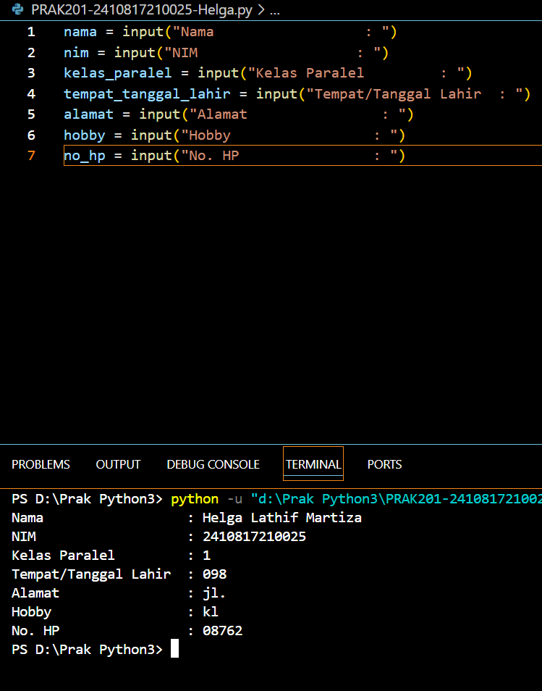

*Gambar 2 Output Soal No 1 Python*

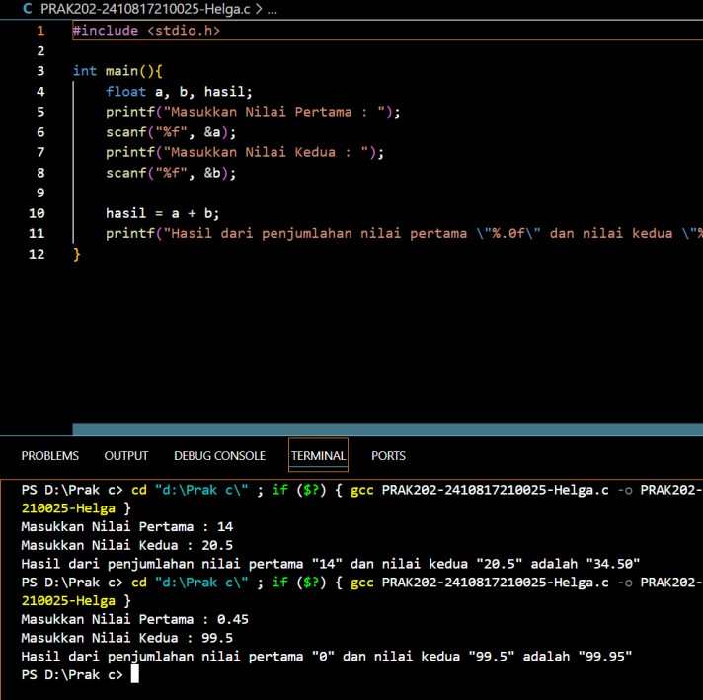

*Gambar 3 Output Soal No 2 C*

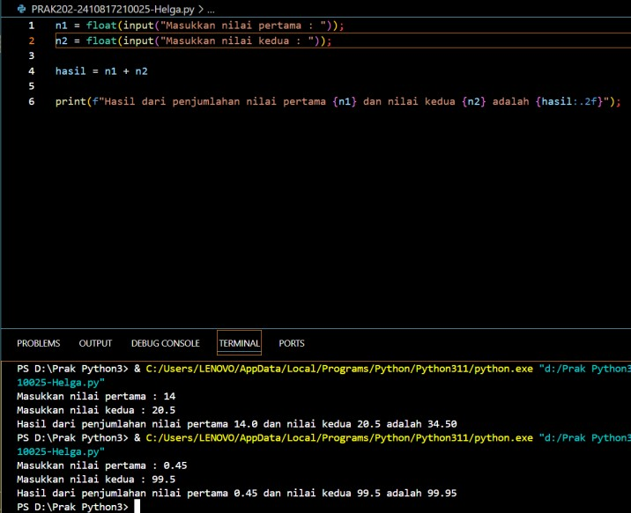

*Gambar 4 Output Soal No 2 Python*

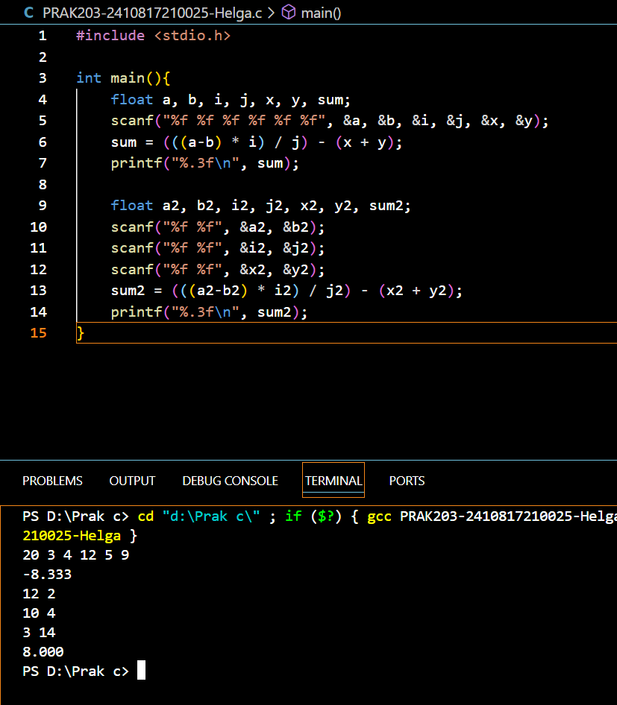

*Gambar 5 Output Soal No 3 C*

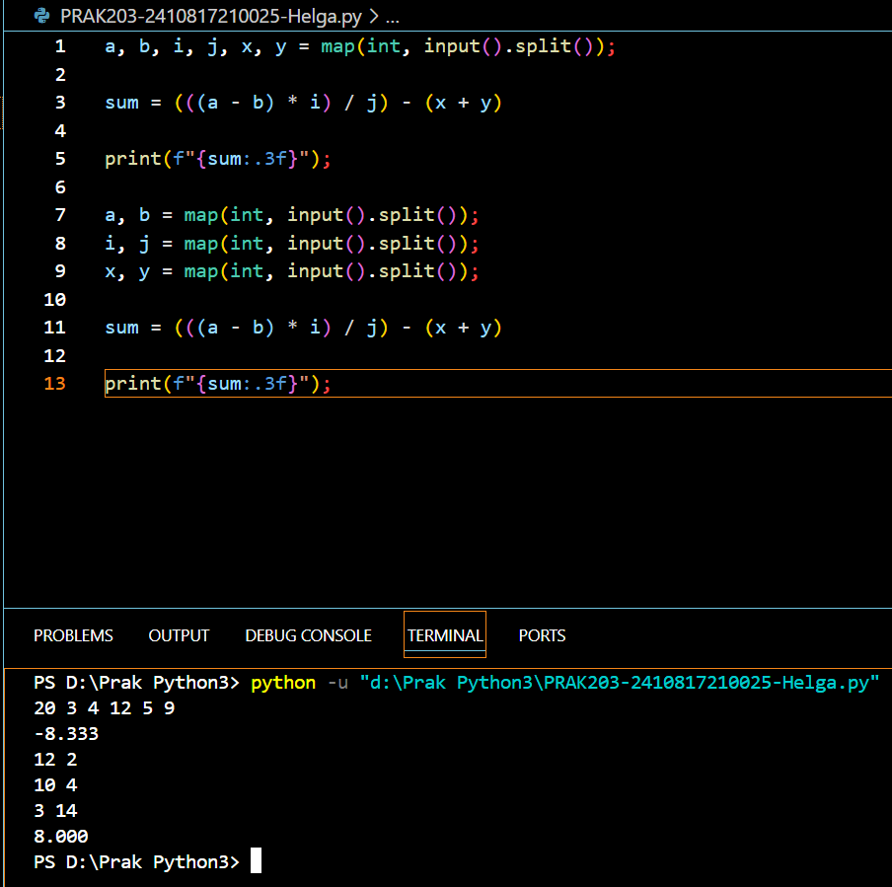

*Gambar 6 Output Soal No 3 Python*

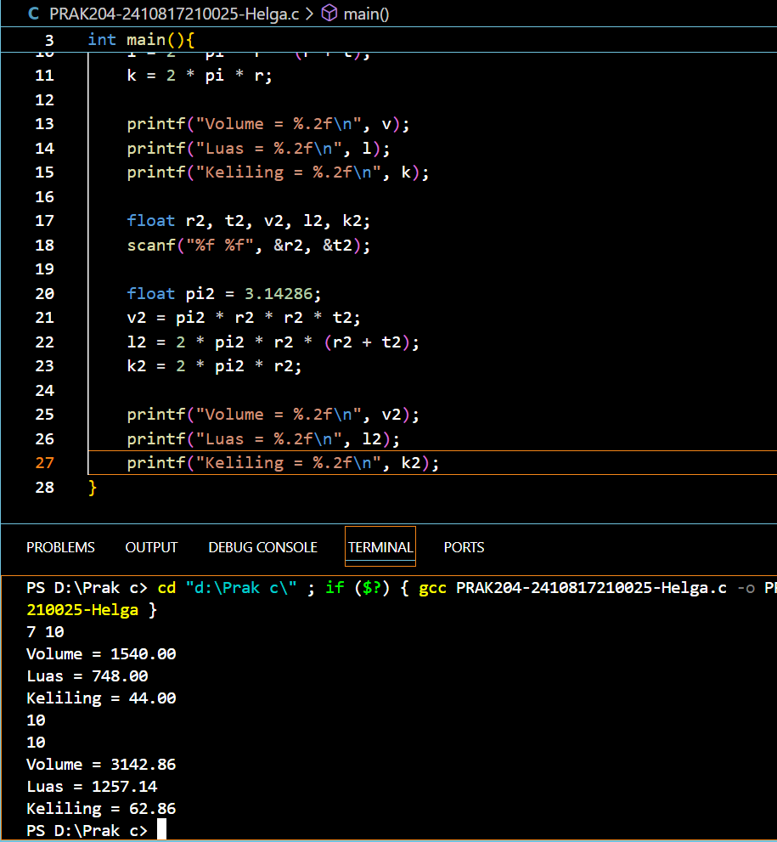

*Gambar 7 Output Soal No 4 C*

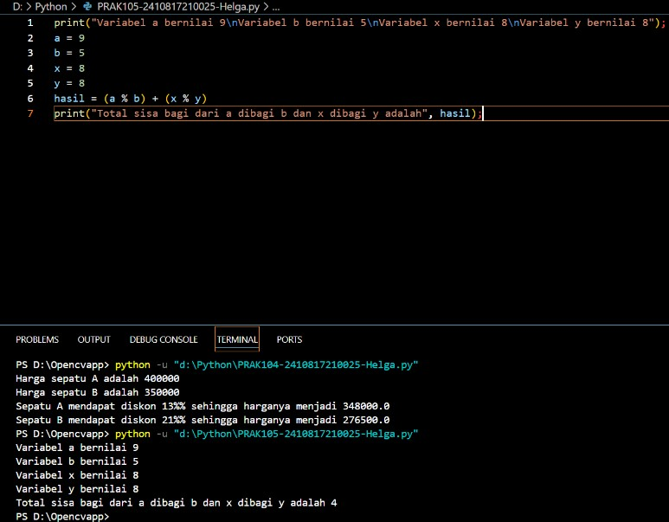

*Gambar 8 Output Soal No 4 Python*

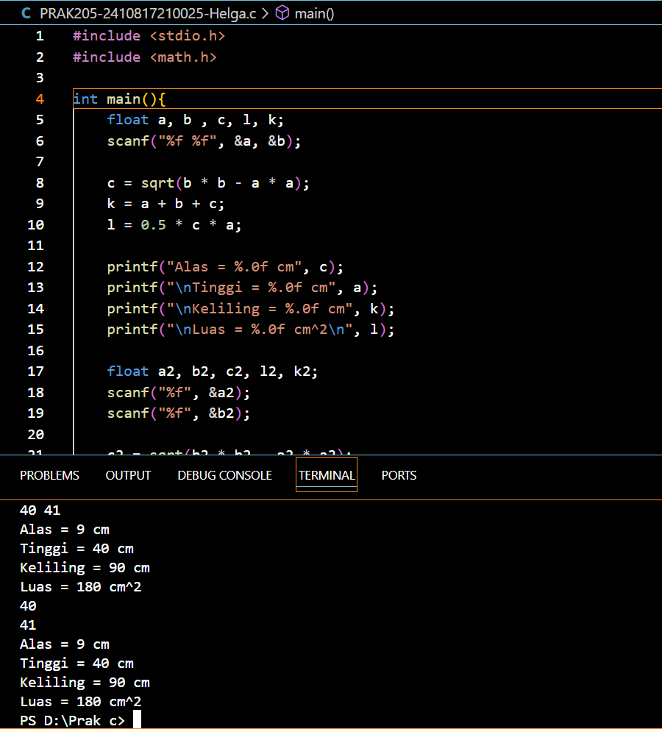

*Gambar 9 Output Soal No 5 C*

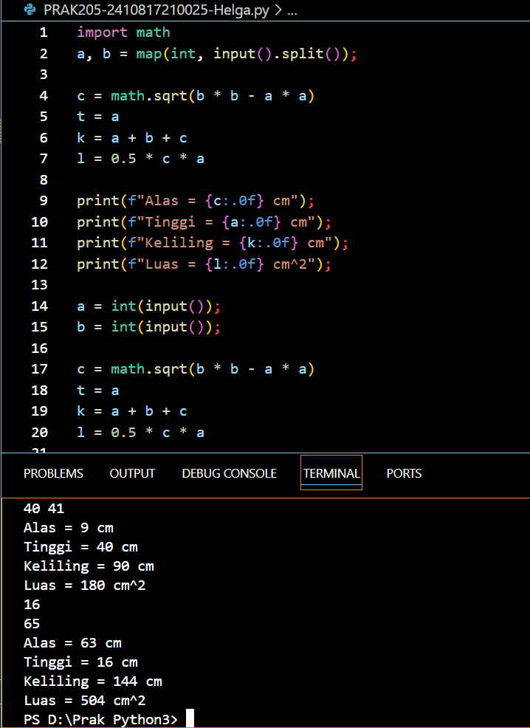

*Gambar 10 Output Soal No 5 Python*

## Pembahasan

##### Bahasa C

* + - #include <stdio.h> = Header/kepala yang merupakan fungsi utama dari pemrograman C

-int main(){} = bagian badan atau tubuh dari Bahasa C

-printf = untuk mengeluarkan(output) / mencetak ketikkan

-\n = untuk membuat space

-Scanf = untuk memasukkan (input) suatu data ke dalam program

-char = merupakan tipe data untuk karakter

-getchar = untuk membuat spasi contohnya “Helga Lathif”

-%.... = untuk memanggil tipe data

##### Bahasa Python

-print = untuk mencetak ketikkan

-input = untuk memasukkan data kedalam program

##### Bahasa C

* + - #include <stdio.h> = Header/kepala yang merupakan fungsi utama dari pemrograman C

-int main(){} = bagian badan atau tubuh dari Bahasa C

-printf = untuk mengeluarkan(output) / mencetak ketikkan

-float = tipe data untuk bilangan decimal

-scanf = untuk memasukkan data kedalam program

-%... = untuk memanggil tipe data

-+ = pertambahan

-\”….\” = untuk membuat tanda petik

##### Bahasa Python

-print = untuk mencetak ketikkan

-input = untuk memasukkan data kedalam program

-float = tipe data untuk bilangan decimal

-{} = untuk memanggil data

-+ = pertambahan

##### Bahasa C

* + - #include <stdio.h> = Header/kepala yang merupakan fungsi utama dari pemrograman C

-int main(){} = bagian badan atau tubuh dari Bahasa C

-printf = untuk mengeluarkan(output) / mencetak ketikkan

-float = tipe data untuk bilangan decimal

-scanf = untuk memasukkan data kedalam program

-%... = untuk memanggil tipe data

-* = perintah perkalian

-/ = perintah pembagian

- + = perintah pertambahan

* + - (-) = pengurangan

##### Bahasa Python

-print = untuk mencetak ketikkan

-map = untuk membuat hasil berbentuk list

-input = untuk memasukkan data kedalam program

-int = tipe data bilangan bulat

-split = untuk memisahkan data dalam 1 line

-{} = untuk memanggil data

-* = perintah perkalian

-/ = perintah pembagian

- + = perintah pertambahan

* + - (-) = pengurangan

##### Bahasa C

* + - #include <stdio.h> = Header/kepala yang merupakan fungsi utama dari pemrograman C

-int main(){} = bagian badan atau tubuh dari Bahasa C

-printf = untuk mengeluarkan(output) / mencetak ketikkan

-\n = untuk membuat space

-float = tipe data untuk bilangan decimal

-scanf = untuk memasukkan data kedalam program

-%... = untuk memanggil tipe data

-* = perintah perkalian

- + = perintah pertambahan

##### Bahasa Python

-print = untuk mencetak ketikkan

-\n = membuat space

-float = tipe data untuk bilangan decimal

-* = perintah perkalian

- + = perintah pertambahan

-input = untuk memasukkan data kedalam program

-split = untuk memisahkan data dalam 1 line

-{} = untuk memanggil data

##### Bahasa C

* + - #include <stdio.h> = Header/kepala yang merupakan fungsi utama dari pemrograman C

-#include <math.h> = untuk memanggil library matematika

-int main(){} = bagian badan atau tubuh dari Bahasa C

-printf = untuk mengeluarkan(output) / mencetak ketikkan

-\n = untuk membuat space

-float = tipe data untuk bilangan decimal

-scanf = untuk memasukkan data kedalam program

-%... = untuk memanggil tipe data

* + - sqrt(..) = untuk menghitung akar

-* = perintah perkalian

- + = perintah pertambahan

* + - (-) = pengurangan

##### Bahasa Python

-print = untuk mencetak ketikkan

-\n = membuat space

-import math = untuk memanggil library math

-math.sqrt(..) = untuk menghitung akar

-input = untuk memasukkan data kedalam program

-int = tipe data bilangan bulat

-split = untuk memisahkan data dalam 1 line

-{} = untuk memanggil data

-* = perintah perkalian

- + = perintah pertambahan

* + - (-) = pengurangan